Définition des boutons: HAUT
PWR/Sélectionner
Redémarrer
Entrée de la carte TF

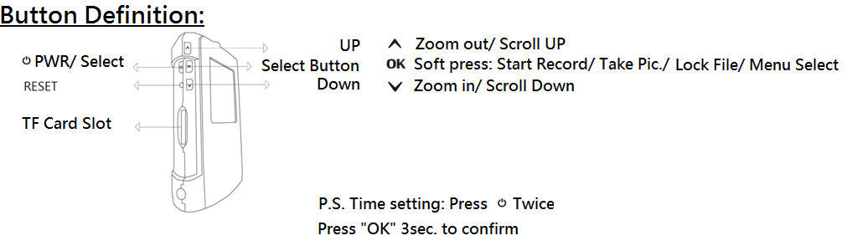

HAUT ^ zoom arrière/défiler vers le haut
Bouton Sélectionner OK Appuyez sur: Démarrer l’enregistrement/Prendre photo/Protéger le fichier/Menu
BAS Zoom avant/Défiler vers le bas

P.S. Pour les paramètres de Date/heure : Appuyez sur deux fois
Appuyez sur OK pendant 3 secondes pour confirmer
- Introduction
Ce guide d’utilisateur détaillé a été conçu afin de vous aider à comprendre comment opérer cet appareil. Veuillez lire ce manuel avant d’utiliser votre appareil pour la première fois. Nous nous réservons le droit d’en modifier le contenu à tout moment. Une garantie ne sera pas appliquée en cas d’accident, de mauvaise utilisation, d’abus, de négligence ou de modification de l’appareil.

■ Installation
◇ Veuillez choisir l’endroit qui vous convient le mieux pour l’installation. Privilégiez un emplacement dégagé.
◇ Veuillez ne pas toucher les lentilles avec vos doigts: ceci pourrait brouiller les images, puisque les empreintes de vos doigts peuvent laisser des traces.
◇ Nettoyez les lentilles de façon régulière

■ Entretien de l’appareil
★ Évitez de désassembler ou de réparer vous-même l’appareil.
★ Garder l’appareil loin des sources de chaleur.
★ N’utilisez pas l’appareil lorsque vous êtes en mouvement. Assurez-vous que vous êtes en accord avec les réglementations de votre pays concernant la sécurité routière lorsque vous utilisez cet appareil.

■Mesures préventives
．Rangez l’appareil à température pièce dans un environnement sans poussière.
．Ranger l’appareil à des hautes températures peut raccourcir la durée de vie de la batterie ou faire fondre les composants en plastique tandis que le froid extrême peut endommager les circuits puisque de l’humidité peut s’accumuler à l’intérieur de ceux-ci lorsque l’appareil retournera à une température normale.
．N’essayez pas de réparer l’appareil vous-même. Si l’appareil semble défectueux, veuillez l’apporter à un détaillant autorisé.
． N’échappez pas l’appareil puisque cela peut causer un dysfonctionnement des composants internes.
． Utilisez un linge humide afin de nettoyer l’appareil et évitez tout détergeant chimique.

■ Spécifications techniques
◆ Lentilles à angle de vue de 150 degrés
◆ Affichage HD de 30fps et 1920 x 1080P
◆ Qualité de l’image: 4032 x 3024 pixels
◆ Caméra digitale à zoom amplifiant 4 x l’image
◆ Écran LCD de 2.0 pouces pouvant afficher des vidéos et des images simultanément
◆ Supporté par SOS file lock
◆ Supporté par G-Sensor
◆ Les fichiers sont sauvegardés même lors d’une fermeture soudaine du système
◆ Entrées HDMI et USB
◆ Enregistrement en continu, cyclique ou à intervalles
◆ Supporte les cartes mémoire allant jusqu’à 64 GB, choisissez de préférence des cartes C6 et plus.

- 》1. Iconographie
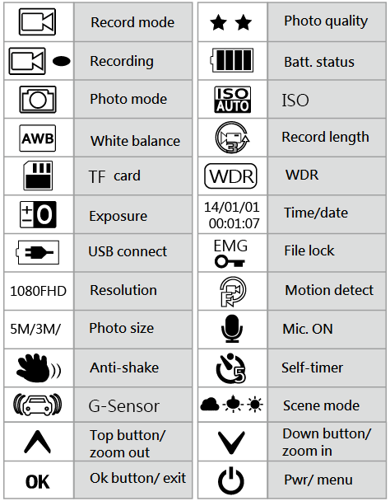
Mode enregistrement – Qualité de la photo
Enregistrement – État de la batterie
Mode photo – ISO
Balance du blanc – Longueur de l’enregistrement
Carte TF – WDR
Exposition – Heure/Date
Connexion USB – Protection des fichiers
Résolution – Détection des mouvements
Taille de la photo – Micro ON
Anti-tremblement – Retardateur
G-Sensor – Mode panoramique
Bouton du haut / Zoom arrière – Bouton du bas / Zoom avant
Bouton OK /Sortie – Pwr/Menu

》2. Lumières
Lumière jaune----Batterie en chargement
Lumière bleue ----Enregistrement
Lumière rouge----Mode veille

》3. Menu des fonctions

■ Menu vidéo
1. Résolution
1080FHD(1920x1080),720P(1280x720),
WVGA(848x480P),VGA(640x480)
2. Intervalles d’enregistrement: OFF/1min/3mins/5mins
3. Exposition :+2.0 +5/3 +4/3 +1.0 +2/3 +1/3 +0.0 -1/3 -2/3 -1.0 -4/3 -5/3 -2.0
4. Détection des mouvements : OFF/ON
5. Enregistrement du son : OFF/ON
6. Mention de la date et heure : OFF/ON

■ Paramètres
1. Date/heure: 2013/01/01 - 12:00:00 – AN/MM/JJ
(Appuyez sur OK pendant 2 secondes pour confirmer)
2. Son: ON/OFF
3. Langage: Anglais/Chinois simplifié/Chinois Traditionnel/Russe/Japonais/Français/Espagnol/
Portugais/Allemand/Italien
4. Sortie pour la télévision: PAL/NTSC
5. Fréquence: 50HZ/60HZ
6. Format: Annuler/Confirmer
7. Paramètres d’usinage: Annuler/Confirmer
8. Écran en veille: OFF/3mins/5mins/10mins
9. Ver.: Afficher la version actuelle

■ Mode photographie: Appuyez sur OK pendant 3 secondes afin d’accéder au mode photo, et appuyez une fois afin de prendre la photo.
■ Paramètres photo: Appuyez sur PWR
1. Sélection photo: simple/retardateur de 2 secondes/5 secondes/10 secondes.
2. Résolution
12M 4032x3024/10M3648x2736/8M3264x2448/
5M2592x1944/3M2048x1536/2MHD1920x1080/
VGA640x480/1.3M1280x960
3. Photographie en continu: OFF/ON
4. Qualité de l’image: Supérieure/Standard/Faible
5. Netteté: Forte/Standard/Douce
6. Balance du blanc: Automatique/Blanc/Nuageux/Ampoule
7. Effets de couleur: Couleur/Noir&Blanc/Rétro
8. ISO: Auto/100/200/400
9. Exposition: +2.0 +1.7 +1.3 +1.0 +0.7 +0.3 +0.0
-0.3 -0.7 -1.0 -1.3 -1.7 -2.0
10. Anti-tremblement: OFF/ON
11. Date/heure: OFF/Date/Date&heure

■ Mode lecture: Appuyez sur OK pendant 3 secondes et appuyez DEUX FOIS pour jouer la vidéo.
1. Supprimer: Ce fichier/Tous les fichiers (Appuyez sur PWR pour accéder au menu)
2. Protéger le fichier: Protéger ce fichier/Enlever la protection de ce fichier/Protéger tous les fichiers/Enlever la protection de tous les fichiers
3. Diaporama: OFF/Confirmer/8secondes

■ Manuel d’opération
1. Charger la batterie
La batterie principale peut utiliser soit une entrée USB ou être connectée à une source d’énergie pour être chargée.

2. Connexion au câble de chargement 12V/24V de la motocyclette
Ceci permettra à l’appareil d’enregistrer automatiquement une fois le moteur allumé. Vous pouvez sélectionner l’enregistrement par intervalles de 1, 3 ou 5 minutes. Une fois le moteur éteint, l’appareil arrêtera automatiquement l’enregistrement et sauvegardera vos fichiers.

Note: Veuillez n’utiliser que le chargeur compris avec le régulateur de voltage 12V/24V à 5V!

3. Installation de la carte TF
[1] Assurez-vous que la carte TF est insérée dans le bon sens
[2]Utilisez une carte spec TF SDHC Class6 ou plus
[3]Formatez tout d’abord la carte TF lorsque vous utilisez une nouvelle carte avec l’appareil

4. Paramètres de date et heure
Une fois l’appareil allumé, appuyez sur deux fois afin d’entrer dans le menu date/heure et appuyez sur HAUT ou BAS. Appuyez sur OK afin d’accéder aux paramètres suivants. Une fois tous les paramètres confirmés, appuyez sur OK pendant 2 secondes.
5. Paramètres de langage
Une fois l’appareil allumé, appuyez sur deux fois afin d’accéder au menu de langage, puis appuyez sur HAUT ou BAS afin de sélectionner le langage désiré. Une fois terminé, appuyez sur OK afin de confirmer.

6. Enregistrement ON/OFF
Appuyez sur PWR pendant 3 secondes afin d’accéder au mode enregistrement.

7. Mode enregistrement
[1] Sélection de la résolution: Appuyez sur『』pour accéder au menu:
1080P FHD(1920X1080P)/720P(1280X720P)/
WVGA(848X480P)/VGA(640X480P)
[2] Appuyez sur『OK』 pour débuter l’enregistrement et appuyez sur OK pour arrêter l’enregistrement. Lorsque l’appareil est en mode enregistrement, l’écran affichera l’icône『.

8. Mode caméra
[1] La caméra a une résolution de 4032x3024pixels。
[2] Appuyez sur『OK』pour prendre des photos

9. Mode lecture
[1] Appuyez longuement sur 『OK』pour accéder au mode lecture. Appuyez longuement sur『OK』 une nouvelle fois afin d’accéder au mode lecture des photos.
Appuyez longuement sur『OK』pour accéder au mode lecture des vidéos.
[2] Que ce soit pendant la lecture des photos ou des vidéos, vous pouvez appuyer sur HAUT ou BAS afin de sélectionner les fichiers à lire. Appuyez ensuite sur OK pour LIRE ou ARRÊTER.
[3]Lors de la lecture, appuyez sur『』 afin d’accéder au menu pour supprimer/protéger/débuter le diaporama des fichiers. Une fois votre sélection faite, appuyez sur『OK』pour confirmer.

10. Protection des fichiers, retrait de la protection des fichiers
[1] Appuyez sur『』afin d’accéder à la sélection pour soit protéger un fichier ou retirer la protection. Tous les fichiers protégés afficheront l’icône qui ne peut être supprimée à moins de retirer la protection du fichier.
[2] Protection automatique des fichiers G-sensor. G-sensor s’activera en cas de secousse soudaine afin de protéger vos fichiers. Le fichier protégé sera celui en cours d’enregistrement; l’écran affichera l’icône.
[3]. Protection de fichiers SOS. Lors de l’enregistrement, vous pouvez manuellement protéger votre fichier en appuyant longuement sur『 OK .』Le fichier protégé affichera l’icône .

11. Enregistrement par intervalles

OFF/1min/3mins/5mins
Lorsque vous sélectionnez OFF,
[1] La carte TF n’enregistrera pas les données selon cette sélection. Le système vous avertira lorsque la carte est saturée ou lorsque les fichiers ne peuvent être écrasés. Si cela arrive, vous devez reformater votre carte mémoire.

Sélectionnez 1min/3mins/5mins au choix
[1] La carte TF peut être écrasée lorsque sa capacité est au maximum; les fichiers protégés ne seront pas écrasés.
12. Mention Date/heure
Au choix: ON/OFF

- Spécifications du produit
Capteur AR 0330 CMOS Sensor
Affichage 1.5″LCD
Composants Fabriqué en Taiwan
Carte TF Max. 64GB et C6 ou plus
Lentilles Lentilles japonaises de grade A
Image fixe Format：JPEG（EXIF2.2）DCF
Résolution：12M 4032x3024/10M3648x2736/8M3264x2448/5M2592x1944/
3M2048x1536/2MHD1920x1080/VGA640x480/1.3M1280x960
Fichiers vidéo MOV(H.264)
Résolution
1080FHD(1920x1080)/1080P(1440x1080)/720P(1280x720)/
WVGA(848x480P)/VGA(640x480)/QVGA(320x240)
Zoom Mode enregistrement: 4 x zoom (1280×720 30fps)
Mode photographie: 8 x zoom
Son Haut-parleur intégré
Exposition -2.0EV~+2.0EV
Supporté par SOS
Intervalles d’enregistrement OFF, 1min, 3mins, 5mins
Port USB USB2.0
Sortie Vidéo Port AV ：NTSC/PAL
Supporté par HDMI
Énergie Batterie rechargeable au lithium intégrée
Température recommandée -25° à 75° Celsius

- Résolution des problèmes
◎Ne peut enregistrer ou prendre une photo
Examinez la carte TF et assurez-vous que la carte mémoire n’est pas saturée ou qu’il n’y ait pas trop de fichiers protégés
◎L’appareil s’éteint lors de l’enregistrement
Nous recommandons une carte mémoire haute vitesse SDHC Class65 ou plus
◎Lorsqu’en mode lecture, affiche que le fichier est corrompu
Cette erreur a lieu lorsque la mémoire a le mauvais type de storage de fichiers. Veuillez formater votre carte.
◎Aucun affichage sur l’écran de télévision
Assurez-vous que le câble AV ou HDMI est correctement connecté et assurez-vous que la télévision est réglée à AV ou HDMI
◎Les fichiers en mode lecture sont brouillés
Ceci peut survenir lorsque la lentille n’est pas propre (poussière ou traces de doigts). Nettoyez votre lentille avec un linge humide
◎Les photos montrent de l’interférence verticale ou horizontale
Cela signifie que la mauvaise fréquence a été sélectionnée. Sélectionnez 50Hzor60Hz
◎L’appareil interrompt l’enregistrement automatique, lorsque j’appuie sur ARRÊT, l’enregistrement reprend
Vérifiez si la détection de mouvement est à ON (l’icône de détection de mouvement apparaîtra à l’écran)
◎L’appareil ne répond plus
Appuyez sur le bouton REDÉMARRAGE

- Accessoires
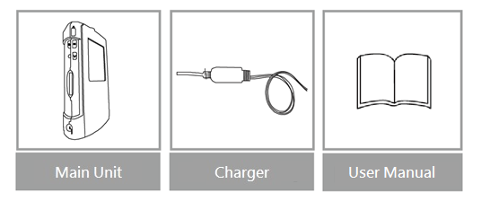
Unité principale – Chargeur – Guide d’utilisateur

Fabriqué en Taiwan

